

المستوى : الرابعة متوسط المدة: 5400 ثانية الموسم الدراسي: 2023-2024 الاختبار الثاني في مادة العلوم الفيزيائية و التكنولوجيا
التمرين الاول :( 6 نقاط )
ـ أرد أستاذ علوم الفيزياء التأكد من كفاءة تلاميذه في تحضير محلول شاردي يفتقد له مخبر المؤسسة وهو كبريتات الحديد الثنائي ( Fe²⁺+SO₄²⁻ ) للكشف عن شاردة الحديد.
للعلم يوجد بالمخبر مسحوق الحديد الثنائي و محلول كبريتات النحاس (Cu²⁺+ SO₄²⁻) . فسألهم ما هي الخطوات التي نتبعها لتحقيق ذلك ؟ فكانت إجابة الفوج كالأتي: الخطوات المتبعة :
- أولا : نضع مسحوق معدن الحديد في محلول كبريتات النحاس فينتج المحلول المطلوب ونلاحظ اختفاء اللون الأزرق وتشكل راسب.
1 ـ أكتب المعادلة الشاردية الإجمالية لهذا التفاعل و وازنها ؟
2 ـ أكتب المعادلة المختصرة ؟
3 ـ استنتج اسم الراسب والفرد الكيميائي الذي لم يشارك في التفاعل ؟
- ثانيا : نأخذ عينة من المحلول (Fe²⁺+SO₄²⁻) في أنبوب اختبار و نضيف له محلول(Na⁺+OH⁻) . فنلاحظ تشكل راسب اخضر فاتح .
4 ـ أكتب المعادلة الإجمالية بالصيغة الشاردية و وازنها ؟
5 ـ أكتب المعادلة بالصيغة الإحصائية ؟
6 ـ استنتج اسم الراسب الناتج ؟
التمرين الثاني: (6ن)
- كرية خفيفة (b) مغلفة بالألمنيوم ومعلقة بواسطة خيط من الحرير (f) مثبت على حامل نتركها لحالها كما توضحه (الوثيقة 1).
- عدد القوى المؤثرة على هذه الكرية
- أذكر مميزات هذه القوى (استعن بجدول).
- اذا علمت أن قيمة ثقل الجسم (s) تساوي 6N.
- مثل القوى المؤثرة على الكرية (b)
الوثيقة 1
سلم الرسم: 4N → 1cm
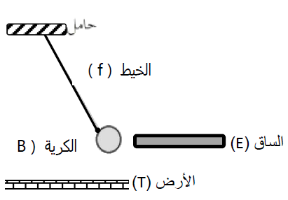
- ندلك ساق زجاجية بقطعة من الحرير ثم نقربها من الكرية دون اللمس فتنجذب الكرية نحو الساق (الوثيقة 2).
- ما نوع شحنة الساق الزجاجية؟
- فسر سبب انجذاب الكرية نحو الساق.
- أذكر القوى المؤثرة على الكرية في هذه الحالة .
الوثيقة 2
الوضعية الادماجية: (8 نقاط)
أنجز أبو سعيد مخططا كهربائيا لغرفة جديدة في منزله كما يوضحه المخطط، ولما عرض هذا المخطط على أحد المختصين في مجال الكهرباء، قال له : "إن هذا المخطط يحتاج إلى تعديلات وإضافات".
- برأيك، ما هي التعديلات والإضافات التي تراها مناسبة لهذا المخطط؟ برر إجابتك.
- أعد رسم هذا المخطط الكهربائي مبينا عليه كل التعديلات والإضافات التي ذكرتها سابقا.
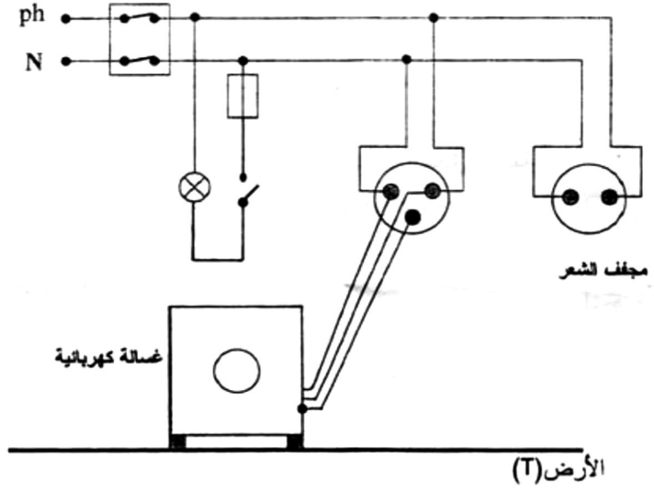

"الأدبُ يسترُ قليلَ العلم، والعلمُ لا يستر قليلَ الأدب. وفقدُهما عَراء، وجمعُهما ثراء"

بالتوفيق يا أبطال ع.خ......م.ع

